概率论试卷(A)（2010年12月21日）
2010-2011第1学期

一.填空题
1.设和为二个随机事件，已知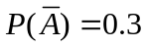，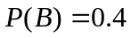，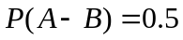, 则
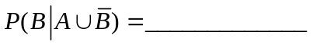。
2.盒中装有标号为1到10的10个球，现从中任取3个球，则取出的3个球中最大号码
是5的概率为。
3.某射手对同一个目标独立地进行5次射击，若至少命中一次的概率为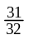，则该射手的命中率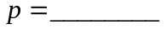，5次射击中恰好命中2次的概率为。
4.设离散型随机变量的分布函数为
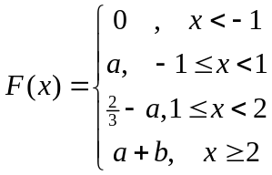 ，
且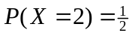，则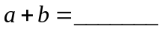，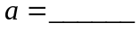，的概率分布。
5.设随机变量的密度函数为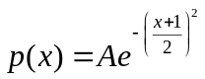，且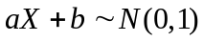，其中，
则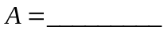，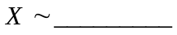，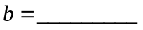。
6.设连续型随机变量的分布函数为
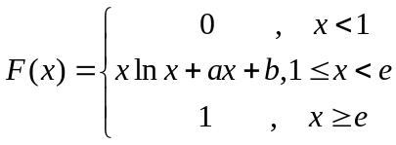，
则常数，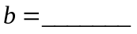，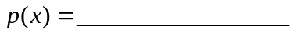。
7.设随机变量的密度函数为
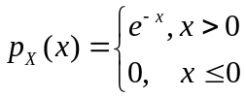，
则的分布函数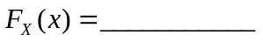，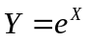的密度函数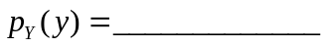。
8.设的联合概率分布为
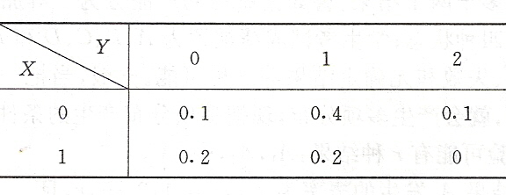
则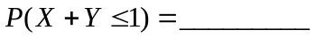，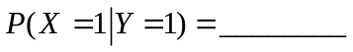，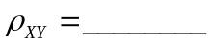，
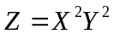的概率分布为。
9.设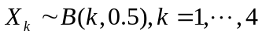，且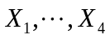相互独立，则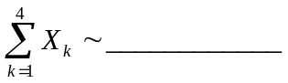，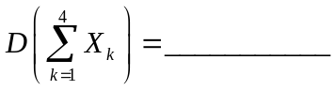。
10. 设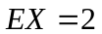，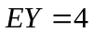，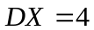，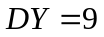，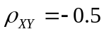，则
，。
二.简答题
叙述贝努利大数定律，并且指出此定律说明什么？
三.分析判断题（判断对错，并且给予说明）
1.设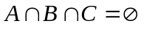，则。
2. 设有二元函数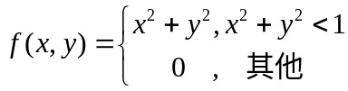，则为某一随机向量的联合密度函数。

四.计算题
1. 甲袋中有3个白球和2个黑球，乙袋中有4个白球和4个黑球，现从甲袋中任取2球放
入乙袋，再从乙袋中任取一球，问（1）乙袋中取出的球是白球的概率；（2）如果已知从乙袋中取出的球是白球，求从甲袋中取出的球是一白一黑的概率。
2．设随机变量的密度函数为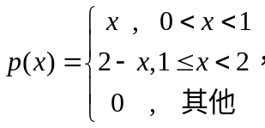
求（1）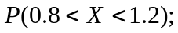
（2）对随机变量独立地进行4次观察，至少有3次观察结果在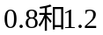之间的概率；
（3）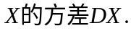
3.设二维随机向量的联合密度函数为
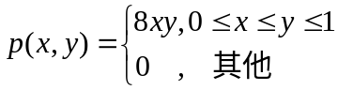，
（1）求关于的边际密度函数，并且讨论和的独立性；
（2）计算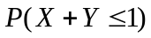；
（3）计算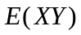 。
4.设某种商品每周的需求量是服从区间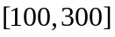上均匀分布的随机变量，而经销商店的进货数量为中的某个整数，商店每销售一单位商品可获利400元。若供大于求则削价处理，每处理一单位商店亏损120元；若供不应求，则可从外部调剂供应，此时每一单位商品仅获利240元。为使商店所获利润期望值达到最大，试确定进货量。
5.计算机在加数时，对每个加数进行四舍五入取整，设所有的取整误差是相互独立的，且这些误差都是服从区间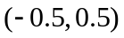上的均匀分布，问最多多少个数相加，可使误差总和的绝对值小于的概率为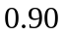。（注：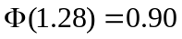，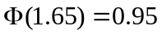）

参考答案：
一．（1）；（2） 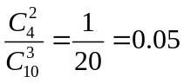；（3） ，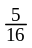；（4），，
X | -1 | 1 | 2
P | 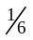 | 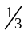 | 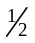
（5）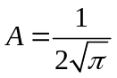，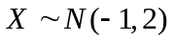，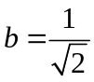；
（6），，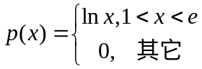；
（7）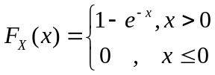；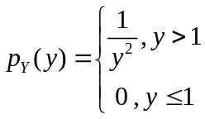。
（8）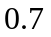，，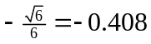
Z | 0 | 1
P | 0.8 | 0.2
（9）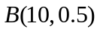,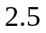;
（10）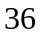，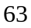。
二．贝努利大数定律：设为次独立试验中事件出现的次数，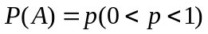，则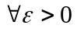，有 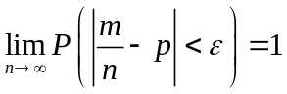；
贝努利大数定律说明：频率具有稳定性。

三．
1.错，等式在两两互不相容时成立，而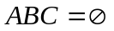不能推出它们是两两互不相容的。
2.错，验证联合密度函数的2个基本性质：非负性满足，再看
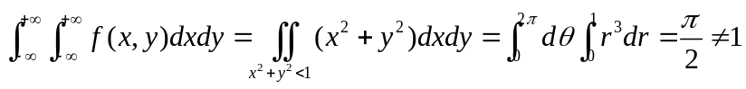，即不满足第2个性质，
所以，不行。
四．
1. ，
（1）全概率公式
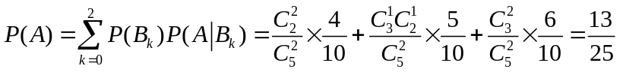；
（2）贝叶斯公式
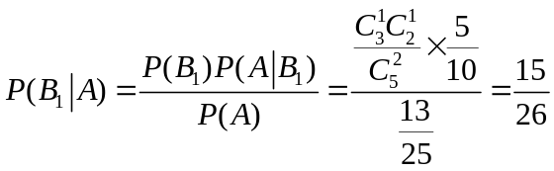 。
2. （1）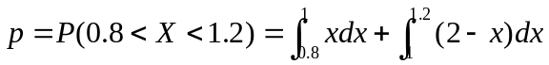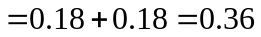，
（2）表示4次观察中在0.8到1.2中的次数，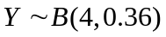，
，
（3）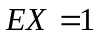，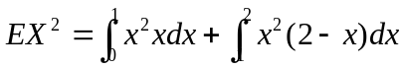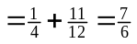，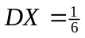。
3.（1）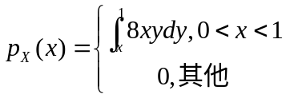，
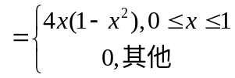，
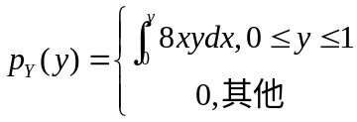
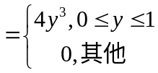，
由于在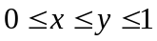中，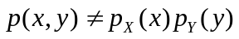，则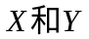不独立；
（2）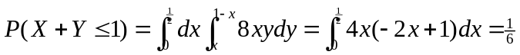；
（3）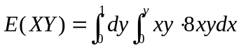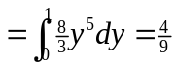 。
4. 设进货量为，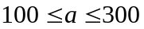，且用表示利润，则
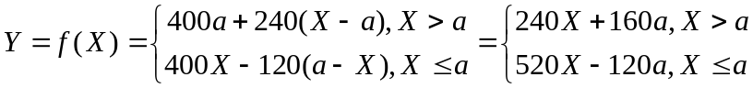
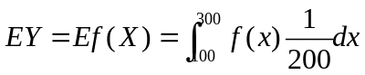
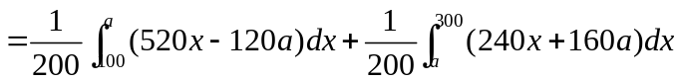
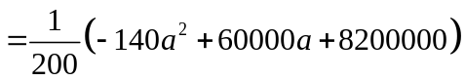
当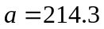时，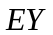有最大值，是整数，取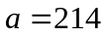，所以进货量为214单位。
5.设第个加数的取整误差为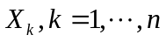，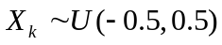，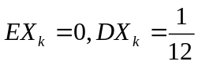
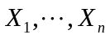独立，则由中心极限定理知
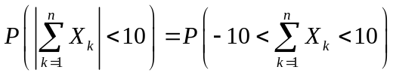
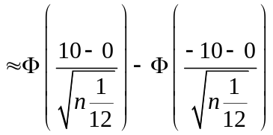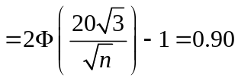，
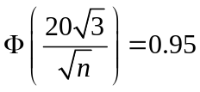，查表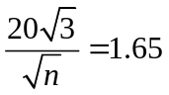，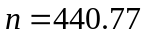，所以最多440个就可以达到目的。
参考分数安排：
一. 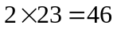，二. , 三. 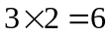，四. 1. 8（4+4），2. 8（2+3+3），3. 14（6+4+4），4. 6，5. 6。

